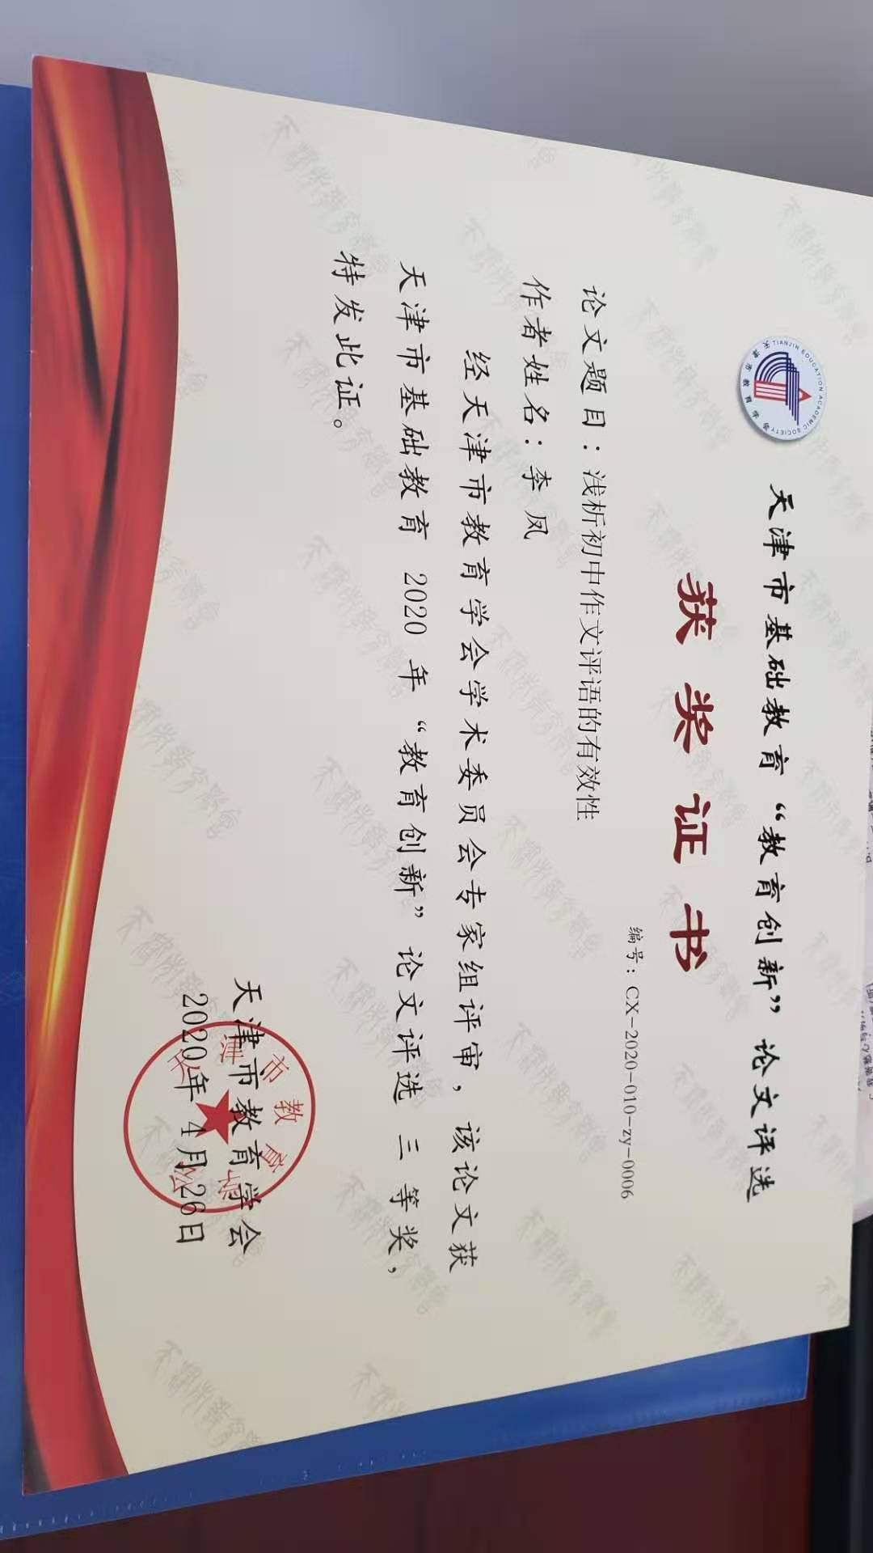

浅析初中作文评语的有效性

摘要：作文评语作为语文课程评价中的一种，是关系到写作活动成败的关键因素。目前作文评语仍存在诸多问题，究其根本还是无法正确认识作文评语背后所涉及的师生关系。要实现作文评语的有效性，务必要认清师生之间的平等对话关系，进而明确评语写作的规范，才能真正实现初中作文评语的有效性。

关键词：作文评语 有效性

正文：

在初中写作活动中，作文评语是一种书面评价，是沟通教师和学生之间的一座桥梁，对学生的激励效应不可小觑。能否有效实现作文评语的功能，是关系写作活动成败的重要环节。作文评语是指在教学活动过程中，评价者以语言文字为载体对学生的作文做出的评价。①教师写作评语的首要目的是对学生的写作活动进行有效的反馈，以期能够指导其在后期的写作活动中有效修改，提升写作质量。但若仅仅停留在对学生写作技术的改进方面，使写作评语沦为一种教师对学生写作之“术”的训练，那也是违背新课程标准对语文活动的要求的。

因此，作文评语的效性的实现，首先要认识到当前作文评语中存在的问题，第二是要明确作文评语写作有效性的策略。

一、作文评语存在的误区

1.作文评语随意性强

在当下的初中语文教学中，似乎并不存在对作文评语写作的

统一要求，这也造成了作文评语写作的自说自话。有些教师评语写作的内容千篇一律，每个学生得到的评价几乎都是中心不明确、详略不得当；有些教师则走向了另一个极端，天马行空的作文评语让人咂舌。作文评语有的简短到惜字如金的程度，一个“阅”，几条线，评尽天下作文；有的教师则借用一些流行用语插科诨打，对学生的600字习作，缺少必要的审慎态度；甚至还有老师，因对学生写作能力的好恶而进行模式化点评，反正这个学生事件都写不清楚，随便评两句就算交差；当然也有个别老师拿出了愚公移山的精神，作文通篇下来全是朱批，让学生感到极大的挫败感。

2.作文评语指导性差

很多一线教师的工作任务繁重，每天除了处理教学工作还有大量的事务性工作。每次花费了很多时间给学生写作文评语，但是因为评语内容大多是对作文主旨、内容、结构和语言的泛泛而谈，学生看完了还是不知道如何修改，只有在面批的环节纷纷找老师寻求修改建议。这时候教师大多哭笑不得，认为自己已经在评语中给出了建议，为什么学生还要来问？这其中的原因在于教师并未在评语指出学生的具体问题和具体修改建议。

3.作文评语居高临下

新课程标准强调学生的主体性，这不仅仅要求我们在日常课堂场景中尊重学生，还要求在教学全过程中贯彻学生的主体性。但是作文评语中，还有为数不少的一线老师以命令式、批评式评语辛辣提出学生的问题，有时候甚至语带嘲讽。这种现象都是背离新课程标准的，作文评语作为课程评价的一种，要符合新课程的要求。新课标要求“语文课程评价要体现语文课程目标的整体性和综合性，全面考察学生的语文素养，注意知识与能力、过程与方法、情感态度与价值观的交融、整合，避免只从知识、技能方面进行评价。”

二、作文评语有效性的策略

1.作文评语背后师生关系的定位

作文评语是教师进行的一种实用类文体写作，读者是学生，目的是改善学生的写作活动，实现师生之间的沟通和交流。表面上看，作文评语是教师的一个个“下水文”，实际上，其背后进行的是教师和学生两大主体的沟通和交流。而这两大主体在教学中的关系应该是平等的。任何居高临下的评论都可能是教师对学生自信心的一次粗暴摧毁，也可能是压垮师生关系的最后一根稻草。所以，我们探讨的作文评语，实际上思考的是如何通过评语构建新型的师生关系。

另外，不论是教师还是学生，都有自己对生命独特的体验。而写作活动恰好是反映学生对生活的观察和体会，写作评语反映的是教师对学生写作活动的认知，既包括对文章结构、内容等的言语系统的认知，也包括对学生个体生命体的认知。这样，评语这里要实现的是两个独立主体的交互。一个好的写作评语，可以展现教师对学生个体成长及其创作文本的态度，也召唤着潜藏的评语阅读者——学生的良性反馈。

2.作文评语的写作规范

（1）评价主体多元化

作文评语的写作不只是教师一个人专属的权力。教师、学生和大众都可以对学生的作文进行评价，这样一个多元主体的评价才是开放和科学的。但教师作为教学活动的主导者，其评语写作的重要引导作用不可或缺，其他评语写作是对教师评语的有益补充。在从事作文教学活动中，教师在进行评语写作之余，可以鼓励学生之间互相评价，甚至写作者进行自评，这样既可以弥补单一维度评价的缺憾，还可以鼓励学生对写作活动进行积极反思，实现其主体地位。新课标中也明确规定学时要能“修改自己的作文，做到文从字顺。能与他人交流写作心得，互相评改作文，以分享感受，沟通见解。”另外，大众的评价则是将学生习作开放给学生家长，甚至媒体杂志、社交平台。在学生阅读大众给予评语的过程中，也能够以更加包容和开放的态度反馈，同时提高其写作的自信心和荣誉感。

但在多元主体评价实施的过程中，评语的写作规范是教师需要引导的，尤其是学生和学生家长，教师需要特别提醒其注意对学生主体性的保护，评语要有针对性等方面的要求。

（2）评价形式多样化

作文评语呈现出的评价形式应该是丰富多彩的。作文评语主要是教师的书面评价行为，其评价形式要注意旁批和总批相结合，评价符号和评价语言相结合，纸介评价和线上评价相结合。

旁批和总批相结合。一篇作文可以有多处作文评语。作文评语标注在有问题的语段旁边的空白处，此为旁批；作文评语统一写在作文结尾处，是对作文的总体性评价，此为总批。作文评语写作一定要将二者结合，且旁批不宜过多、过散，需抓住典型问题进行评语写作，总批则需要对作文的全貌进行恰如其分的点评。

评价符号和评价语言相结合。如果评语中都是大量的汉字书写，密密麻麻，难免给人不忍卒读之感。所以要借助一些形象的批注符号，比如波浪线、直线、着重号、括号等等，同时配合简短的评语，这样便于学生快速捕捉习作的美点和不足。

纸介评价和线上评价相结合。互联网+时代注定了多种媒介的使用。学校的各种家校服务平台中会有班级空间和班级博客，这为学生的作文提供了一个展示的平台，也为评语的写作提供了位置。线下的评语仅限于教师和学生之间的交流，线上的评语则以网络社区的留言形式呈现，其即时性和开放性拓宽了线下评语的闭塞空间。

（3）评价内容辩证性

每个学生都是一个独立的个体，都有其独特的个体生命体验，这就决定了其写作水平势必呈现出很大的区别。如果单纯以中考评分标准写评语，那么这便是对学生写作的唯分数论，很难从中发掘出学生的写作乐趣和写作潜能。学生的写作是一个动态发展的过程，教师手中拿到的习作，只是一次写作训练呈现出其思维和语言调度的静态面貌。所以，我们要以辩证的眼光看待学生，写作评语也要力求辩证化。

辩证的首要表现便是能够一分为二地看待作文的优缺点，在评语中既要有对学生的赏识激励，也要有对其习作问题的理性剖析，这样才有利于学生扬长避短、树立自信心。辩证的另一个表现便是明确作文不等同于学生本人，要将学生本人和其作品分开来看，如果一个平时调皮捣蛋的学生写出了一篇感情真挚的作品，教师一定要摒弃成见，认真地对待其习作。辩证的最高表现便是横向评价和纵向评价相结合。教师评语的写作，要考虑学生既有的写作水平，准确判断该采取横向还是纵向的评价方式。对于写作水平好的学生，横向上和其他同学比较可以博采众长，纵向上和自己比较也能不断进取，两种方式综合采用写作评语均可；而对于写作水平一般的学生，应该各个注重其对自我写作壁垒的突破，注重纵向的比较，如果他能从写不清楚事情到能够清晰叙述事情，这便需要教师通过评语给予肯定。

[参考文献]

[1]张菊红.新课程标准下的作文评语研究[D].首都师范大学学科教学（语文），2007.

[2]黄立平.作文评语写作研究[M].长沙：湖南人民出版社，2004.

[3]中华人民共和国教育部制定.义务教育语文课程标准（2011年版）[S].北京：北京师范大学出版社，2012.

